INSTALACION DE DOCKER (en Manjaro)

Buscamos e instalamos docker desde el repositorio oficial de software de Manjaro:

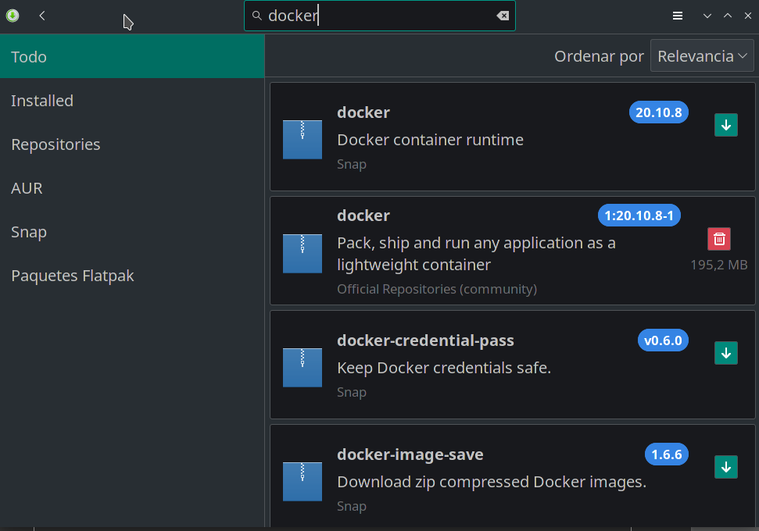
Habilitamos docker en systemctl para que se haga un enlace simbolico que provoque que docker se inicie con el sistema (y reiniciamos)

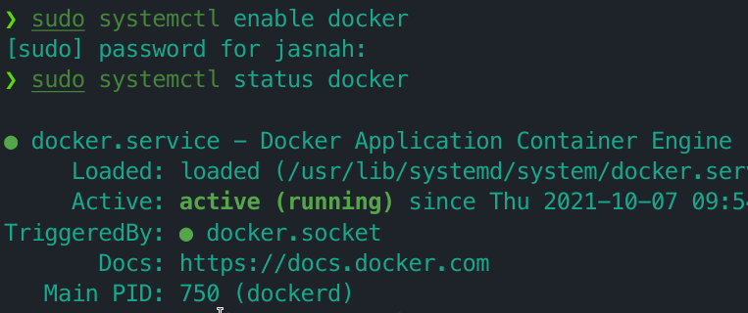

0.Crear, lanzar, parar un nuevo contenedor a partir de una imagen
Ejemplos de ejecucion para comprobar el funcionamiento:

- Ejemplo 1:

# docker run --name u1 -it ubuntu:17.10 /bin/bash
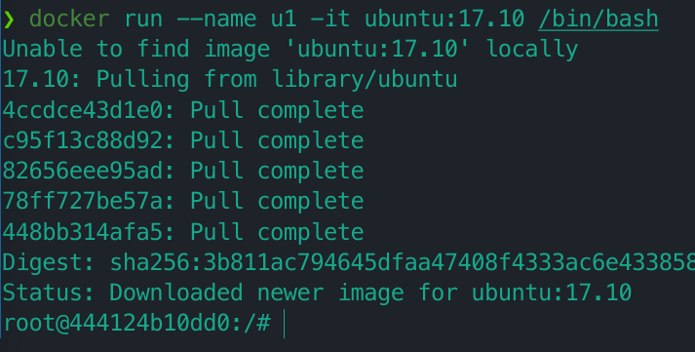
Hemos arrancado un contenedor usando la imagen de Ubuntu 17.10, en modo interactivo, con nombre “u1”, y se nos abre una sesion de bash para interactuar.
Ejecutamos exit para salir del contenedor.

- Ejemplo 2:

# docker run -it -p 22 -p 8069:8069 -v/opt/Odoo:/home/Odoo --name odoo_11_dev ubuntu:16.04
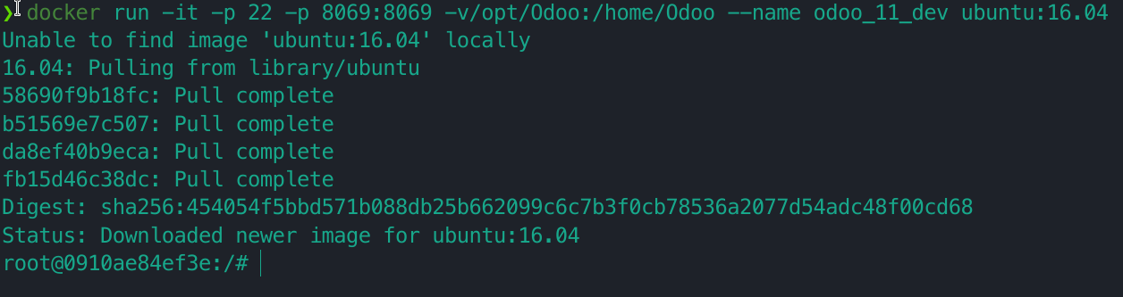
Hemos creado un contenedor con las siguientes caracteristicas:
· El puerto 8069 abierto para acceder desde el anfitrion
· El puerto 22 abierto
· Una terminal interactiva
· Un directorio compartido entre el host (Docker) y el anfitrion (SO)

Es importante indicar la version de la imagen descargada, por eso al final hemos indicado ubuntu:16.04
El resultado es una consola interactiva del SO, con las caracteristicas especificadas, en el cual podremos ejecutar ordenes.

- Ejemplo 3:

# docker run -d -e POSTGRES_USER=odoo -e POSTGRES_PASSWORD=odoo -e POSTGRES_DB=postgres --name db postgres:10

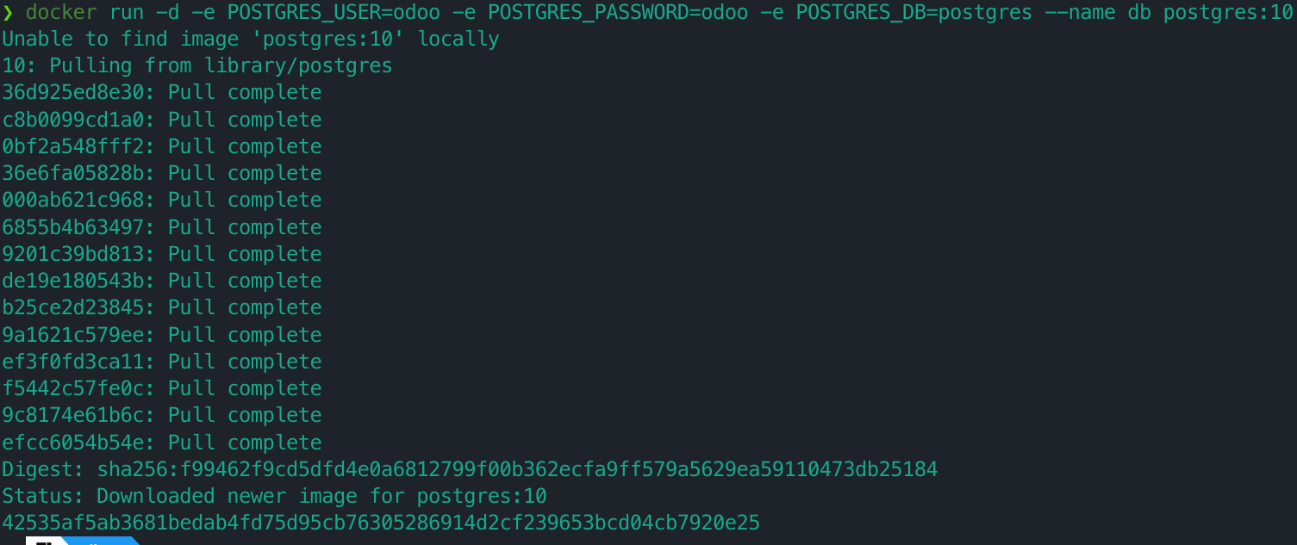
# docker run -p 8069:8069 --name odoo --link db:db -t odoo

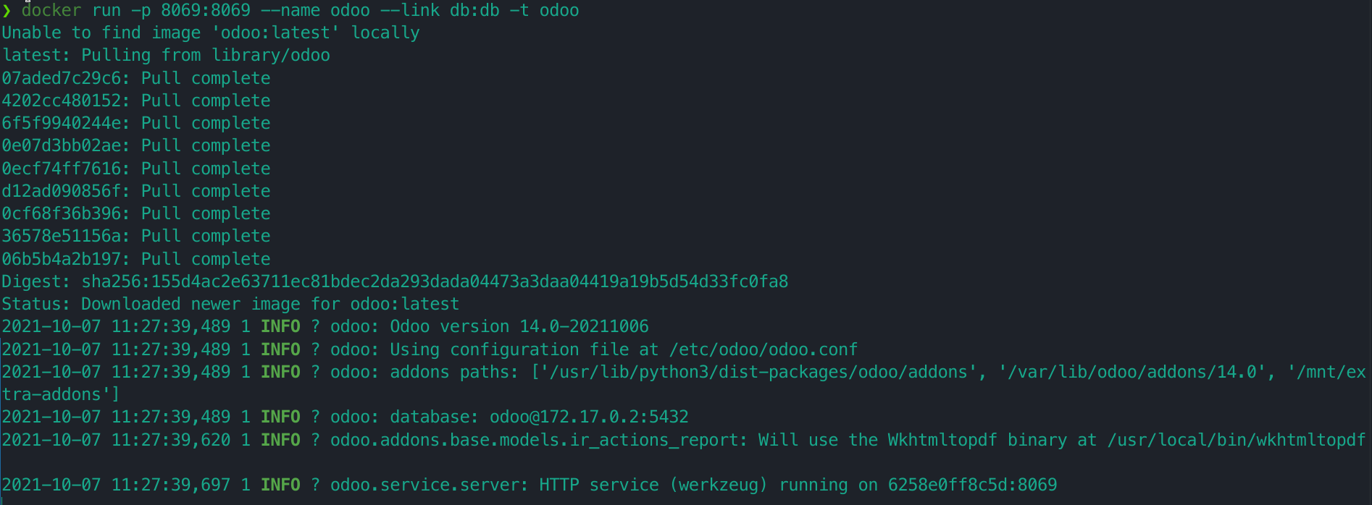

ODOO SOBRE DOCKER

Vamos a la pagina oficial de repositorios de Docker y nos registramos [https://hub.docker.com], aquí podremos guardar nuestras propias imagenes para poder acceder a ellas desde cualquier sitio.

$docker login -u alfiefe10

(alfiefe10 en este caso es mi nombre de usuario)

generamos un archivo docker-compose.yml con la configuracion que queremos:

version: '3'
services:
odoo:
image: odoo:13
restart: always
ports:
- "8069:8069"
links:
- db
volumes:
- ./extra-addons:/mnt/extra-addons
db:
image: postgres:12
restart: always
environment:
- POSTGRES_USER=odoo
- POSTGRES_PASSWORD=odoo
- POSTGRES_DB=postgres
- PGDATA=/var/lib/postgresql/pgdata

hacemos el siguiente comando para que Docker componga un contenedor con las configuraciones guardadas:

$ docker-compose up -d
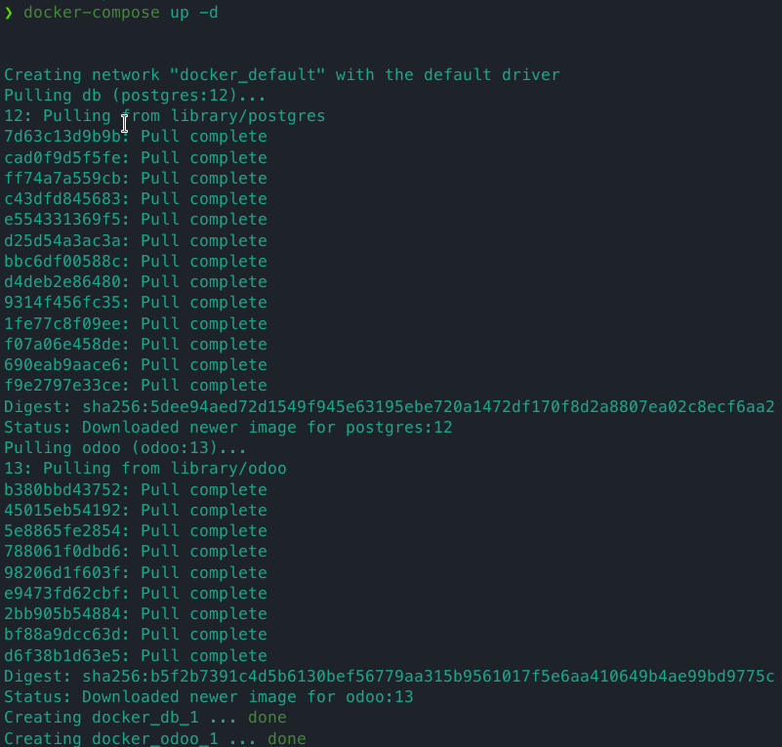
Automaticamente se ha iniciado la descarga de los contenedores docker necesarios, y se iniciado la base de dades, por lo que podremos acceder a nuestra instancia de Odoo desde localhost:8069 o la IP de la maquina y el puerto que hemos indicado.
Una vez en ella tocara crear nuestra base de datos, para la que deberemos elegir email, clave, lenguaje e idioma.

SCREENCAP

Gestionar Docker

Existen diferentes herramientas para gestionar docker en un entorno mas amigable, por ejemplo Portainer CE.

“Portainer CE” en lugar de ser una aplicación propiamente dicha, se aloja en un contenedor Docker. En primer lugar crearemos un volumen en el que almacenar la informacion, lo haremos con:

$ docker volume create portainer_data

SCREENCAP

Una vez creado el volumen, lanzaremos el contenedor con todo lo necesario para que funcione.
“Portainer CE” se gestiona mediante una interfaz web, en este ejemplo mapeamos el servicio web a los puertos del anfitrion 8000 (para TCP si actua como servidor de otros agentes de Portainer CE) y 9000 (para acceder a la interfaz web).

docker run -d -p 8000:8000 -p 9000:9000 --name=portainer --restart=always -v /var/run/docker.sock:/var/run/docker.sock -v portainer_data:/data portainer/portainer-ce

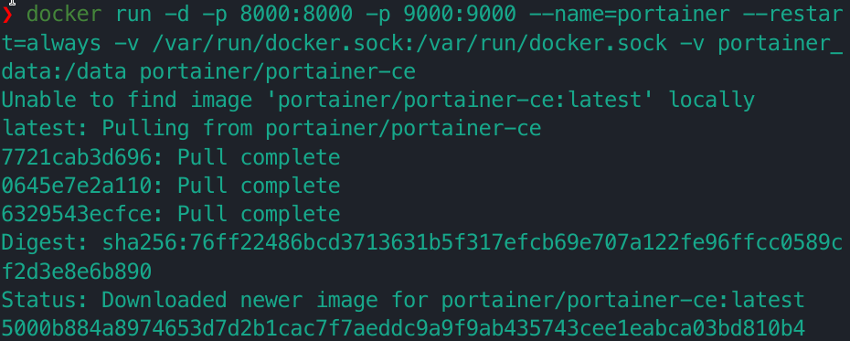
Despues de esto, podremos acceder a la interfaz de Portainer accediendo a http://localhost:9000.
El primer acceso nos solicitara que creemos una clave para el usuario “admin”, con al menos 8 caracteres.

